[Firmanavn]
  - [Brosjyretittel eller firmaslagord]
[Denne rene og profesjonelle brosjyren er utformet for én enkelt side, men du kan enkelt legge til mer innhold etter behov for å utvide den. Hvis du vil se brosjyren med all utforming og formatering, velger du Lesevisning på Vis-fanen.]
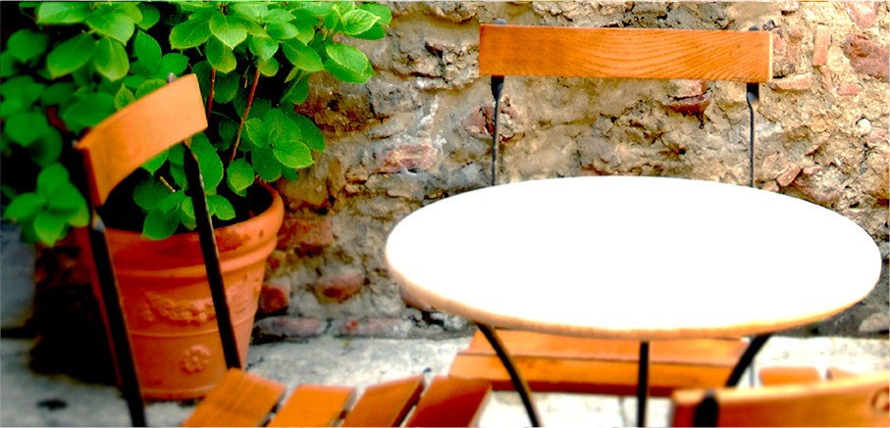

Om oss
[Dette er stedet for å presentere produktene/tjenestene dine. Hvis du bare har noen få sekunder til å presentere produktene eller tjenestene dine til noen, hva ville du si?]
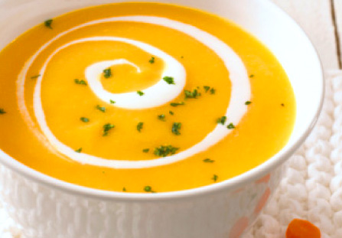  [Legg til en bildetekst her.] | Pristilbud:  [Har du ikke et produkt du vil sette pris på? Vurder å bruke denne plassen til en oversikt over tjenestene eller noen av dine beste kundehistorier.]  Tidsbegrenset tilbud: [Pris]
[Kom i gang umiddelbart]  [Det er enkelt å tilpasse denne brosjyren...]  - [Se stilgalleriet på Hjem-fanen for å få tekstformateringene som du ser i dette dokumentet, med bare et trykk.]  - [Velg eller slett et bilde for å erstatte det. Deretter går du til Sett inn-fanen og velger Bilde.] | 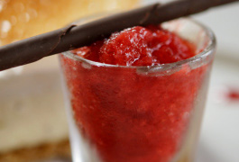

Kontakt oss
Telefon: [Skriv inn telefon] | E-post: [Skriv inn e-post] | Internett: [Skriv inn nettsted]

